

Paris, le 6 février 2012

Madame l’Inspectrice, Monsieur l’Inspecteur,

Nous avons le plaisir de vous informer que le groupe d’élèves

du lycée XXX

à YYY

encadré par les professeurs AAAA et BBBB

sur le projet abcd
a participé au Concours national des Olympiades de Physique France 2012
et a obtenu un N° prix.

Organisé par l’Union des professeurs de physique et de chimie (UdPPC) et la Société française de physique (SFP), parrainé par Michèle LEDUC présidente de la Fédération Française de Sociétés Scientifiques, le concours s’est déroulé au Palais de la découverte, à Paris, les 27 et 28 janvier 2012.

Il a reçu le soutien financier des ministères de l’Éducation nationale, de la jeunesse et de la vie associative d’une part, de l’Enseignement supérieur et de la recherche d’autre part, ainsi que des partenaires cea, c.gÉnial Fondation pour la culture scientifique et technique, CNRS, ESSO, Fondation de l’ÉCOLE POLYTECHNIQUE, Fondation EADS, Fondation NANOSCIENCES, INTEL, NATIONAL INSTRUMENTS, saint-gobain, Triangle de la Physique, UNIVERSCIENCE et UniversitÉ Pierre et Marie Curie

Veuillez agréer, Madame l’Inspectrice, Monsieur l’Inspecteur, mes cordiales salutations.

pour le Comité national des Olympiades de Physique France
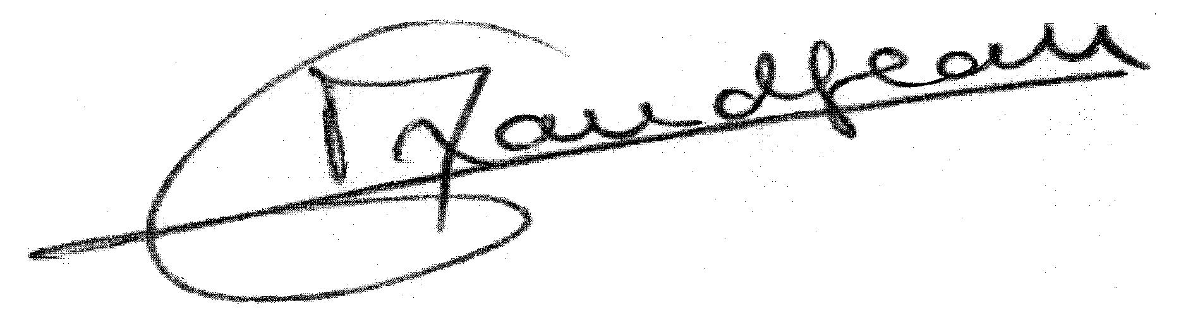
Marielle GRANDJEAN
Le palmarès complet peut être téléchargé à l’adresse : http://www.odpf.org/pdf/palmares_xix.pdf

